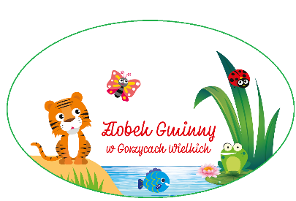
Żłobek Gminny w Gorzycach Wielkich
Gorzyce Wielkie ul. Szkolna 31 C
63-410 Ostrów Wielkopolski
Tel. (62) 720 52 07
e-mail: zlobek@ostrowwielkopolski.pl

OŚWIADCZENIE
O RODZICÓW O UCZĘSZCZANIU RODZEŃSTWA KANDYDATA DO ŻŁOBKA

Oświadczam, że rodzeństwo mojego dziecka
........................................................................................................................................
(imię i nazwisko kandydata)
uczęszcza do Żłobka Gminnego w Gorzycach Wielkich .
Nazwisko i imię oraz data urodzenia dziecka uczęszczającego do żłobka:
1.........................................................................................................................................
2.........................................................................................................................................
........................................................................................
(data i podpis rodzica/opiekuna prawnego)

Jestem świadomy/świadoma odpowiedzialności karnej za złożenie fałszywego oświadczenia.

